


Руководство по эксплуатации

Очиститель воздуха

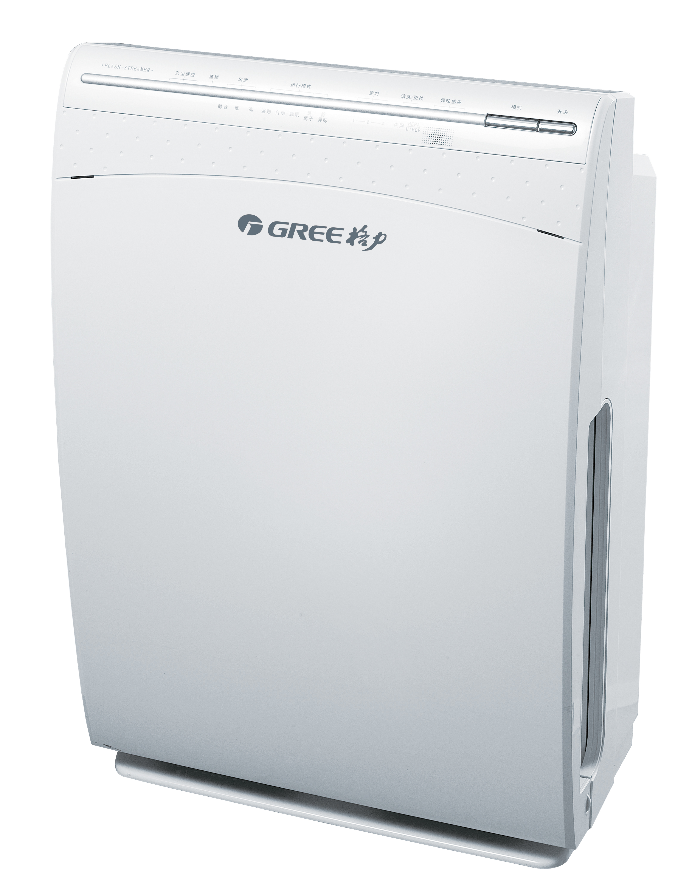

GCF300CKNA



Содержание

Описание продукта и особенности очистки воздуха ………………2
Меры предосторожности и безопасности …………………………. 3
Указания по эксплуатации ………………………………………….. 4
Устройство прибора ………………………………………………… 4
Принцип работы очистителя ……………………………………..… 5
Подготовка к использованию ………………………………….….. .6
Панель управления очистителя ……………………………………. 7
Управление пультом ДУ …… ……………………………………... 7
Техническое обслуживание очистителя ……………………………9
Диагностика и устранение неполадок ………………………………11
Технические характеристики ……………………………………….. 11

Указания по безопасной утилизации
Маркировка в виде зачеркнутого мусорного ящика на колесах означает, что товар соответствует Европейской директиве 2002/96/ЕС и должен утилизироваться отдельно от бытовых отходов. Правильная утилизация вашего товара позволит предотвратить возможные отрицательные последствия для окружающей среды и человеческого здоровья и будет содействовать безопасному повторному использованию материальных ресурсов.


Благодарим Вас за приобретение очистителя воздуха GREE. Перед началом эксплуатации внимательно изучите данное руководство и сохраняйте его для дальнейшего использования.

Описание продукта и особенности очистки воздуха

В очистителе воздуха Gree применяются новейшие технологии очистки воздуха. Очиститель воздуха GCF300CNKA имеет 6 степеней очистки, создает комфортную атмосферу, оказывает противобактериальное и противогрибковое действие, ионизирует воздух, избавляет от табачного дыма и вредных примесей, а также пыли и аллергенов.

- Антибактериальный и противогрибковый фильтр Silver ions
Задерживает любые типы бактерий. Данный фильтр моющийся и долговечный.
- Технология каталитического разложения Cold catalyst
Способствует быстрому разложению и устранению неприятных запахов и предохраняет от вторичного загрязнения.
- Фильтр HIMOP эффективно удаляет формальдегиды.
Уникальность данного фильтра заключается в сочетании каталитических и механических процессов очистки. Способен разлагать опасные субстанции, а также абсорбировать их.
- Высокоэффективный фильтр НЕРА
Улавливает частицы размером от 0,3 микрон (бактерии, мертвых клещей, частички пыли и т.д.) и быстро освежает воздух внутри помещения.
- Угольный фильтр эффективно очищает воздух от вредных примесей
Обладает высокой поглощающей способностью. Удаляет опасные газы, аммиак, уксусную кислоту, углекислый газ, и т.д.
- Насыщение воздуха отрицательными ионами
Насыщает воздух анионами, известными как «витамины воздуха», которыми в природе богаты леса и водопады.
- Возможность работы в бесшумном режиме.

Дополнительные аксессуары.
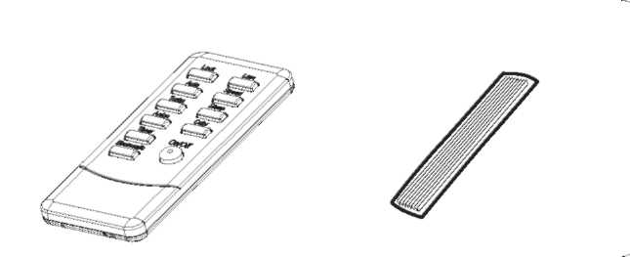
Пульт управления
Хлопковый фильтр (3шт)

Меры предосторожности и безопасности

Очиститель воздуха следует использовать только в вертикальном положении.
Для обеспечения эффективной и надежной работы в течение установленного срока службы очистителя своевременно очищайте и заменяйте фильтры.
Очиститель воздуха должен подключаться к сети электропитания, рассчитанной на потребляемую мощность.
Внимание! Перед началом каких-либо работ по сервисному обслуживанию, в том числе очистке или замене фильтров, отключите очиститель воздуха от сети электропитания.
Очиститель воздуха должен быть подключен к розетке с надежным заземлением.
Сетевой шнур должен быть расположен таким образом, чтобы он не подвергался механическому воздействию (защемление, хождение по нему, установка посторонних предметов).
Не допускается касание заземляющего провода водопроводных труб, громоотводов, телефонной линии.
Не допускается установка очистителя воздуха в местах прямого попадания воды, повышенной влажности (например в прачечных), наличия большого количества пара или воздуха с содержанием агрессивных веществ.
Не допускается установка очистителя воздуха в курительных комнатах или в помещениях с открытым огнем.
Не допускается использование освежителей воздуха, содержащих пестициды, в помещении с работающим очистителем воздуха. Эти вещества накапливаются и портят фильтры. Кроме того, накопление этих веществ может привести к поломке электрофицированных фильтров и явиться причиной самовозгорания.
Не допускается использование бензиносодержащих чистящих средств или других растворителей для очистки фильтров или поверхности очистителя.
Внимание! Не устанавливайте очиститель воздуха в пожаро- и взрывоопасных зонах.
Не размещайте очиститель воздуха вблизи печей, бойлеров и т.п., а также вблизи агрегатов, где возможна утечка горючих газов.
Не размещайте очиститель воздуха в помещениях с большим содержанием в воздухе масляных паров, дыма, пыли, вредных и опасных для здоровья человека веществ.
Очиститель воздуха не должен устанавливаться в зоне воздействия сильных электромагнитных полей.
Расстояние от очистителя воздуха до других электронных приборов (телевизор, магнитофон и т.п.) должно быть не менее 2 м.
Во избежание поражения электрическим током не просовывайте пальцы или какие-либо посторонние предметы в воздухозаборные решетки очистителя воздуха во время его работы.
Не оставляйте детей без присмотра вблизи очистителя воздуха.
Не садитесь и не кладите предметы на очиститель воздуха.
Для включения очистителя воздуха используйте выключатель на передней панели. При длительной остановке очистителя воздуха выключите его при помощи выключателя на передней панели, а также отключите его от сети электропитания.

Указания по эксплуатации

Очиститель следует устанавливать на ровную поверхность. Для более эффективного удаления из помещения пыли установите очиститель на пол.
Нельзя устанавливать очиститель рядом с источником тепла, например, нагревательным прибором.
Двери и окна во время работы очистителя должны быть закрыты. В противном случае это приведет к сокращению срока эксплуатации фильтров.
Очиститель должен быть установлен таким образом, чтоб был обеспечен свободный доступ воздуха к его заборным и выпускным решеткам. Расстояние от очистителя до ближайшей стены или препятствия должно быть не менее 10 см.
Не допускается устанавливать очиститель в непосредственной близости с оконными шторами. Это может привести к блокированию воздухозаборных решеток очистителя и выходу из строя очистителя.
Очиститель должен подключаться к сети электропитания напряжением 220В/50 Гц.
Проводка кабеля питания должна соответствовать мощности очистителя.
Розетка очистителя должна иметь заземляющий провод.
В целях безопасности очиститель должен быть подключен к сети электропитания через автоматический выключатель.
Не разрешайте детям и неопытным людям пользоваться очистителем. Это может привести к поломке очистителя в результате неправильной эксплуатации.

Устройство прибора
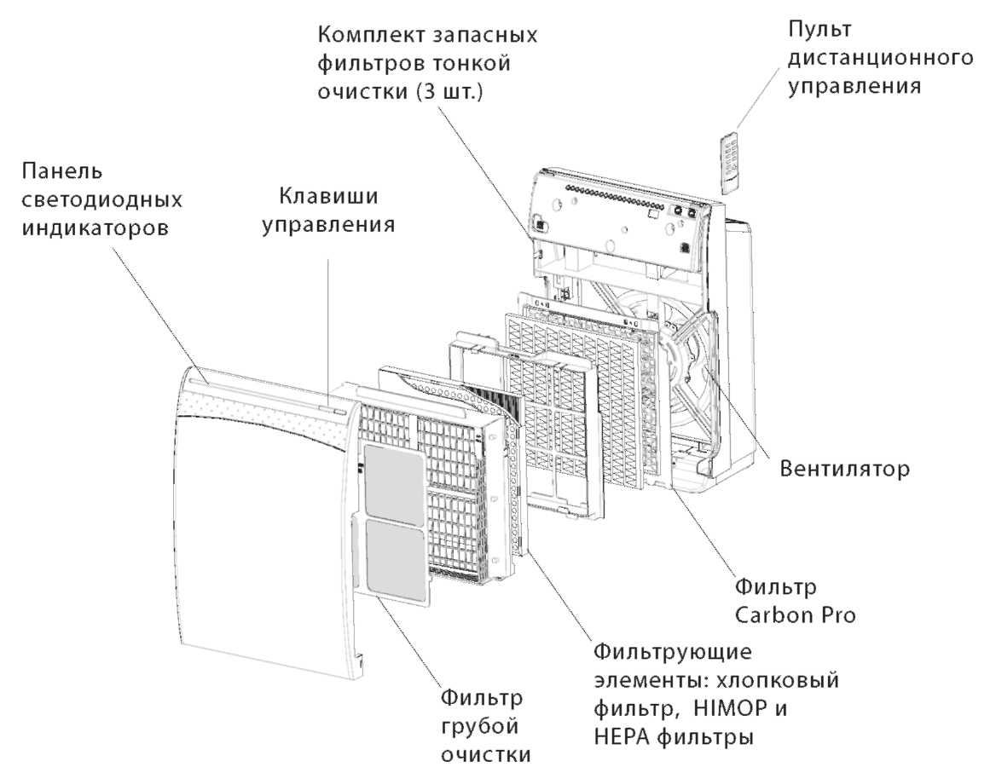

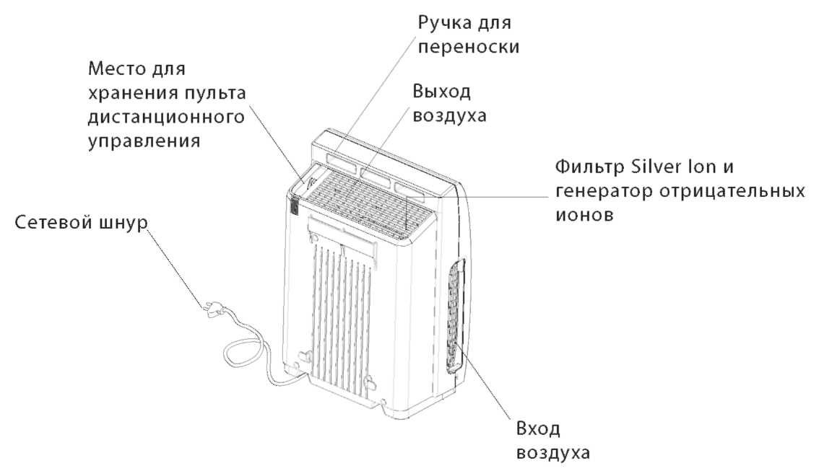

Принцип работы очистителя

Мощный вентилятор очистителя создает поток воздуха, который проходит 6 ступеней очистки.
Первоначально воздух очищается от крупных взвешенных частиц в фильтре грубой очистки класса EU-3. Наличие этого фильтра также способствует увеличению срока эксплуатации последующих ступеней очистки.
Более тонкая предварительная очистка происходит в хлопковом фильтре тонкой очистки.
Высокоэффективный фильтр HEPA (эффективность составляет 99,9%) задерживает частицы размером более 0,3 мкм. Большинство аллергенов, например, пыльца, споры грибов, шерсть, домашняя пыль имеют размеры более 1мкм.
Более эффективная очистка воздуха, в том числе от запахов, происходит в следующей ступени очистки – HIMOP фильтре. Этот фильтр использует технологию холодного катализа и очищает воздух от формальдегидов, аммиака, сероводорода и других примесей, а также устраняет устойчивые неприятные запахи. Применяемые технологии позволяют не только абсорбировать примеси, но и разбивать их на составляющие, что предотвращает повторное образование неприятных запахов.
С помощью фильтра Carbon Pro, выполненного на основе активированного угля, воздух очищается от сигаретного дыма и других вредных примесей и запахов.
Стерилизация воздуха происходит в секции противобактериального и противогрибкового фильтра Silver Ion.
Насыщение воздуха отрицательными ионами, способствующими улучшению самочувствия, происходит в секции ионизатора воздуха.
Через выпускную решетку в помещение возвращается свежий чистый воздух.

Кроме того, очиститель GCF300CNKA оснащен датчиками запыленности воздуха и загрязненности воздуха вредными запахами. С помощью этих датчиков очиститель в автоматическом режиме производит анализ содержащихся в воздухе веществ и способен автоматически подбирать скорость работы вентилятора и степень очистки воздуха. Также в автоматическом режиме производится постоянный мониторинг степени загрязнения используемых в очистителе фильтров.

Подготовка к использованию.

Перед использованием очистителя снимите пластиковую пленку с блока фильтров (HEPA, HIMOP и базового фильтра тонкой очистки):
1. Снимите переднюю панель очистителя, нажав на боковые фиксаторы и потянув панель на себя.
2. Снимите рамку с фильтром грубой очистки.
3. Достаньте рамку с фильтром HIMOP.
4. Снимите пленку с блока фильтров.
5. Установите блок фильтров синей стороной к входу воздуха.
6. Установите на свое место рамку с фильтром грубой очистки. Аккуратно установите переднюю панель очистителя на прежнее место, не повредив выступ в ее нижней части с тыльной стороны.
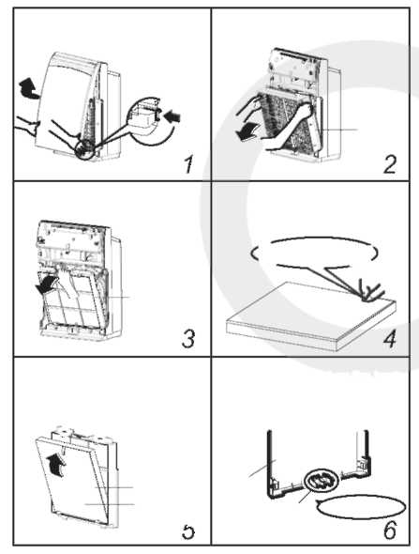

Нажмите
Рамка фильтра грубой очистки

Рамка фильтра HIMOP
Снимите пленку

Тыльная сторона передней панели очистителя

Синяя сторона блока фильтров

Выступ

1. Подготовка к использованию пульта управления.
Откройте крышку на задней панели пульта управления, установите батареи типа СR2025, учитывая полярность и закройте крышку. Пульт готов к использованию
2. Использование пульта управления.
- При управлении расстояние между пультом и приемником сигнала на внутреннем блоке должно быть не более 7 м.
- Между пультом и блоком не должно быть предметов, мешающих прохождению инфракрасного сигнала.
Батарейка

Управление очистителем
Управление очистителем производится при помощи клавиш на передней панели или при помощи пульта дистанционного управления.

Панель управления очистителя
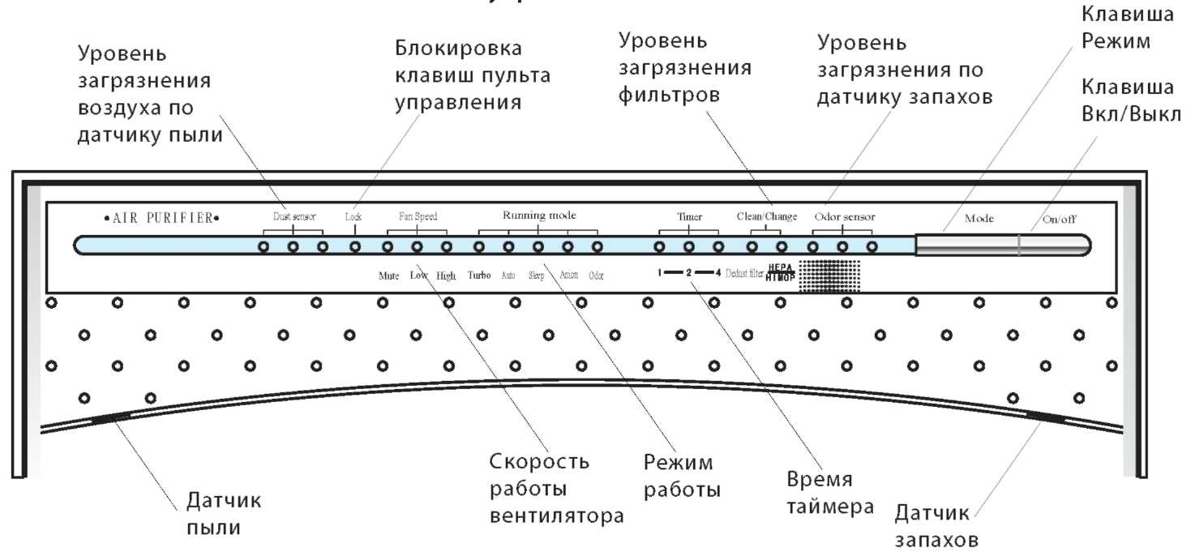

Кнопка ON/OFF (Включение/Выключение)
С помощью однократного нажатия этой клавиши вы можете включить очиститель, при повторном нажатии очиститель выключится. Очиститель оснащен функцией сохранения в памяти параметров работы на случай экстренного отключения электропитания. При включении электропитания после аварийного отключения, очиститель начнет работу с учетом заданных прежде параметров работы.
Кнопка MODE (Выбор режима)
С помощью нажатия этой клавиши вы можете выбрать желаемый режим работы очистителя. Режимы сменяют друг друга в следующей последовательности: Автоматический – Турбо – Ночной режим – Генерация анионов – Контроль уровня загрязненности воздуха.

Управление беспроводным пультом дистанционного управления

При управлении с помощью инфракрасного пульта необходимо направить его на приемник сигнала, который находится на передней панели корпуса очистителя.
Пульт управления должен располагаться на расстоянии не менее 1м. от работающей теле- и радиоаппаратуры.

Кнопка ON/OFF (Включение/Выключение)
С помощью однократного нажатия этой клавиши вы можете включить очиститель, при повторном нажатии очиститель выключится.

Кнопка SPEED (Скорость работы вентилятора).
Нажатием этой клавиши вы можете выбрать скорость работы вентилятора очистителя. Переключение происходит в следующей последовательности: Высокая – Низкая – Минимальная. При этом на панели загорится соответствующий световой индикатор.

Кнопка TURBO (Работа очистителя в интенсивном режиме)
При нажатии этой клавиши очиститель начинает работать в интенсивном режиме, очищая воздух в помещении в короткий период времени. При этом на панели загорится соответствующий световой индикатор.
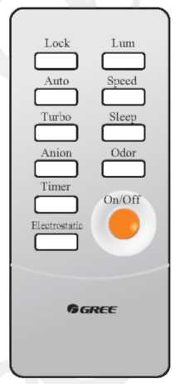
Кнопка AUTO (Автоматический режим)
С помощью этой клавиши вы можете включить и выключить автоматический режим. В этом режиме очиститель подбирает режим работы (в том числе скорость работы вентилятора) самостоятельно, в зависимости от уровня загрязнения воздуха на основе информации датчиков пыли и запаха.

Кнопка SLEEP (Ночной режим)
С помощью этой клавиши вы можете включить и выключить ночной режим. После включения этой функции вентилятор очистителя начнет работать на низкой или минимальной скорости в зависимости от чистоты воздуха в помещении. При этом на передней панели загорится соответствующий индикатор.

Кнопка TIMER (Включение и выключение очистителя по таймеру)
При нажатии этой клавиши вы можете установить время включения или выключения очистителя по таймеру с задержкой в 1, 2 или 4 часа. При этом на панели загорится соответствующий световой индикатор. Для выключения очистителя по таймеру задайте временной параметр во время работы очистителя. Для включения очистителя по таймеру задайте временной параметр при выключенном очистителе.

Кнопка LUM (Подсветка)
С помощью этой клавиши вы можете изменить интенсивность работы световых индикаторов или отключить часть второстепенных индикаторов, оставив только необходимые.

Кнопка ANION (Генератор отрицательных ионов)
С помощью этой клавиши вы можете активировать функцию генерации отрицательных ионов. При этом вентилятор будет работать на низкой скорости, а на панели загорится соответствующий световой индикатор.

Кнопка LOCK (Блокировка клавиш пульта дистанционного управления)
Нажатием этой клавиши в течение 2 секунд вы можете заблокировать или разблокировать клавиши пульта дистанционного управления.

Кнопка ODOR (Режим удаления запахов)
При нажатии этой клавиши активизируется режим удаления запахов, при этом на панели загорится соответствующий световой индикатор. В этом режиме очиститель работает на максимальной скорости вентилятора и ориентирован на удаление запахов в зависимости от уровня загрязнения ими воздуха.

Кнопка ELECTROSTATIC – Функция недоступна для этой модели.

Техническое обслуживание очистителя

Перед выполнением работ по техническому обслуживанию очиститель необходимо отключить от сети электропитания.
Техническое обслуживание пользователем включает в себя чистку или замену фильтров, чистку внешней поверхности очистителя и чистку датчиков загрязнения воздуха.
Чистку фильтра рекомендуется производить не менее одного раза в две-три недели. В противном случае это может привести к снижению производительности очистителя.

Очистка корпуса очистителя
Очистка внешней поверхности очистителя и рамок фильтров должна проводиться как можно чаще. В противном случае скопившуюся пыль удалить будет сложнее.
Для очистки внешней поверхности корпуса очистителя используйте мягкую ткань, смоченную в растворе нейтрального моющего средства. Не допускается использование бензиносодержащих растворителей. Следите за тем, чтоб вода не попадала внутрь очистителя.

Очистка датчиков загрязнения воздуха.
Для очистки датчиков загрязнения воздуха используйте пылесос.
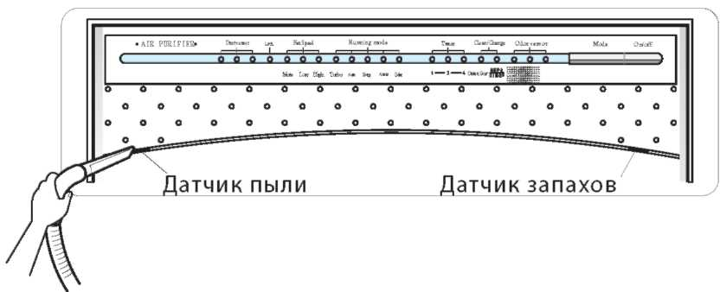

Очистка фильтра грубой очистки
Фильтр грубой очистки является первой ступенью очистки подаваемого в помещение воздуха и задерживает крупные загрязняющие частицы, обеспечивая продолжительный срок эффективной работы последующих ступеней очистки воздуха. Он расположен сразу за лицевой панелью очистителя. Снимите панель очистителя, нажав на боковые фиксаторы, и аккуратно достаньте фильтр. Пропылесосьте фильтр или промойте его под струей холодной или теплой воды (не более 40ºС, иначе возможна деформация элементов фильтра). После того, как фильтр высохнет, установите его на место.

Очистка хлопкового фильтра
В зависимости от загрязненности воздуха и частоты обслуживания фильтра грубой очистки, срок работы хлопкового фильтра изменяется от нескольких месяцев до одного года и более. Рекомендуется проверять уровень загрязнения хлопкового фильтра не реже одного раза в три месяца.
Для очистки пропылесосьте фильтр и выставьте его на солнечный свет на 3 – 5 часов. При сильном загрязнении фильтра отклейте его от блока фильтров и приклейте на его место новый (в комплект поставки входят 3 резервных хлопковых фильтра) синей поверхностью к входу воздуха.

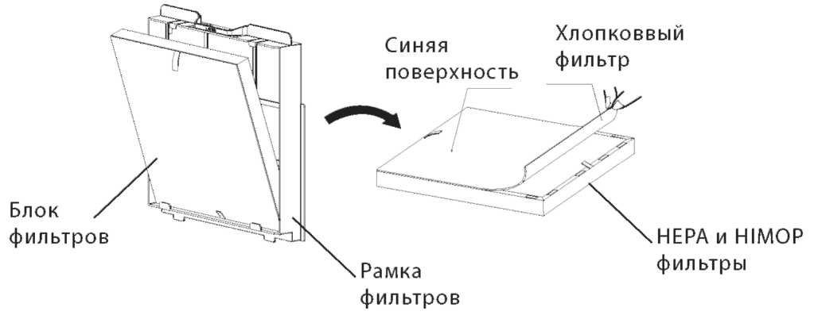

Очистка фильтров HEPA и HIMOP
В зависимости от загрязненности воздуха и частоты обслуживания фильтров предыдущих ступеней, очистки срок работы HEPA и HIMOP фильтров изменяется от нескольких месяцев до одного года и более. Для очистки пропылесосьте блок фильтров или очистите поверхность мягкой сухой щеткой и выставьте на солнечный свет на 3 – 5 часов. При сильном загрязнении фильтров замените весь блок. Не допускается очистка фильтров HEPA и HIMOP водой.
Очиститель воздуха оснащен системой определения степени загрязнения фильтров. Если степень фильтрующей поверхности загрязнена, то на передней панели очистителя загорится соответствующий световой индикатор. После замены блока HEPA и HIMOP фильтров нажмите клавишу MODE на передней панели очистителя для сброса значений степени загрязнения.

Очистка фильтра Carbon Pro
В зависимости от загрязненности воздуха и частоты обслуживания фильтров предыдущих ступеней очистки, срок работы фильтра Carbon Pro – от двух до трех лет.
Для очистки извлеките фильтр из рамки и выставьте его на солнечный свет на 3 – 5 часов. Если неприятный запах останется, замените фильтр. Не допускается очистка фильтра Carbon Pro под водой.

Очистка ионизатора воздуха
Ионизатор воздуха не требует специальной очистки, кроме протирки сухой тряпкой во время очистки корпуса очистителя.

Диагностика и устранение неполадок

Прежде, чем обратиться в службу поддержки, проверьте следующие пункты неисправностей.
Неисправность | Возможная причина | Способ устранения
Очиститель не запускается в работу | 1.Очиститель не подключен к сети электропитания.  2.Плохой контакт вилки в розетке.  3.Отсутствует электропитание в сети. | 1.Подключите очиститель к сети электропитания.  2.Вставьте вилку в розетку, обеспечив надежный контакт, или устраните неисправность в вилке или розетке.  3.Включите автоматический выключатель
Очиститель не запускается в работу | Передняя панель очистителя установлена некорректно. | Установите переднюю панель очистителя правильно
Эффект очищения воздуха не чувствуется | 1.Неудачно выбрано место расположения очистителя (циркуляции воздуха препятствует какие-либо предметы).  2.Фильтры уже загрязнены достаточно сильно и не справляются с нагрузкой.  3.Воздух слишком сильно загрязнен. | 1.Переставьте очиститель воздуха в другое место.  2.Очистите или замените фильтры при необходимости.  3.Требуется время, чтобы очистить воздух в помещении. Если при этом фильтры будут загрязнены в короткий период времени, очистите их или замените при необходимости.
Выходящий из очистителя воздух имеет неприятный запах. | 1.Воздух слишком сильно загрязнен.  2.Загрязнен фильтр Carbon Pro. | 1.Требуется время, чтоб очистить воздух в помещении.  2.Очистите или при необходимости замените фильтр Carbon Pro.

Технические характеристики

Модель |  | GCF300CKNA
Производительность | м3/ч | 300
Площадь обслуживаемого помещения, номин/максим. | м2 | 16 / 41
Параметры электропитания | В/Ф/Гц | 220/1/50
Потребляемая мощность | Вт | 98
Номинальный ток | А | 0,42
Уровень звуковой мощности | дБ(А) | 28
Габаритные размеры (ДхШхВ) | мм | 396х245х576
Вес, нетто | кг | 10

Примечание: уровень звуковой мощности измеряется в безэховой комнате на расстоянии 1м от лицевой панели осушителя.




010

